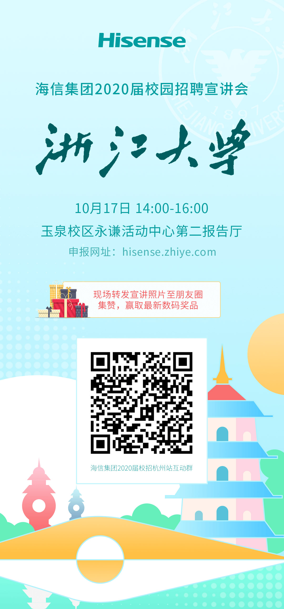

说明：

    1）学长、学姐分享成长经验，高管大咖现场答疑，给大家职业发展提供借鉴；

    2）现场互动，赢取最新数码奖品。

    附件为海信集团2020届校园招聘杭州站互动海报，麻烦您帮忙转发，感谢。

**附1：海信集团网申流程：**

    1、请登陆[http://hisense.zhiye.com](http://hisense.zhiye.com/)，选择“校园招聘”—选择相应公司、职位—填写个人信息；

    2、简历信息请在电脑上进行填写，请认真、准确填写各项信息；

    3、填写完简历，会收到一封海信集团校园招聘在线测评，请完成在线测评。

**附2：海信集团简介**

    海信集团成立于1969年。

    海信始终坚持"诚实、正直、务实、向上"的核心价值观和"技术立企、稳健经营”的发展战略，以优化产业结构为基础、技术创新为动力、资本运营为杠杆， 持续健康发展。

    海信拥有海信电器和海信家电两家上市公司，海信、科龙、容声、东芝电视等多个品牌，已形成了以数字多媒体技术、 智能信息系统技术、现代通信技术、绿色节能制冷技术、城市智能交通技术、光通讯技术、医疗电子技术、 激光显示技术为支撑，涵盖多媒体、家电、IT智能信息系统和现代地产的产业格局。

    具体详见海信集团官网：[http://www.hisense.cn](http://www.hisense.cn/)。